|  |  |  |
| --- | --- | --- |
| C:\Users\ponder\AppData\Local\Microsoft\Windows\Temporary Internet Files\Content.Word\BDT-25th_anniversary_2017-Logo_411959-3_transparent.png | **Groupe consultatif pour le développement  des télécommunications (GCDT)**  **22ème réunion, Genève, 9-12 mai 2017** | C:\Users\murphy\AppData\Local\Microsoft\Windows\Temporary Internet Files\Content.Outlook\PQ94T9LJ\bd_F_25Years_Horizontal-411959 (002).jpg |
|  | |  |
|  | | **Document** **TDAG17-22/****28-F** |
|  | | **9 mars 2017** |
|  | | **Original:** **anglais** |
| Directeur du Bureau de développement des télécommunications | | |
| COMPOSITION DE L'UIT-D | | |
|  | | |
| **Résumé:**  Les Membres du Secteur de l'UIT-D se composent de Membres de Secteur, d'Associés et d'établissements universitaires. Le présent document donne un aperçu de l'évolution de la composition de l'UIT-D ainsi que des objectifs, des stratégies et des mesures connexes à mettre en oeuvre pour renforcer la composition de l'UIT-D conformément aux résultats de la CMDT-14 et la PP‑14.  **Suite à donner:**  Le GCDT est invité à prendre note du présent rapport et à fournir les orientations qu'il jugera nécessaires.  **Références:**  Produit 2.3 de la CMDT-14 et Résolution 71 (Rév.Dubaï, 2014) de la CMDT; Résolutions 187 (Busan, 2014), 158 (Rév. Busan, 2014) et 169 (Rév. Busan, 2014) de la Conférence de plénipotentiaires | | |

# 1 Rappel

La Conférence mondiale de développement des télécommunications tenue en 2014 (CMDT-14) a modifié et adopté la Résolution 71, afin de renforcer la coopération entre les Etats Membres, les Membres de Secteur, les Associés et les établissements universitaires participant aux travaux du Secteur du développement des télécommunications de l'UIT. La CMDT-14 a également reconnu l'importance de la collaboration avec le Secteur privé, qui joue un rôle crucial pour la réussite de la mission de l'UIT-D, comme indiqué dans les Produits et Résolutions adoptés par cette conférence.

En outre, la Conférence de plénipotentiaires de 2014 (PP-14) a adopté plusieurs Résolutions relatives à la composition, par exemple la Résolution 187, aux termes de laquelle le Conseil a été chargé d'examiner la composition des Secteurs par l'intermédiaire de son Groupe de travail sur les ressources financières et les ressources humaines (GTC-FHR), ainsi que la Résolution 158, qui traite de la nécessité de dégager des recettes additionnelles pour l'Union.

Plus précisément, en application de la Résolution 187 (Busan, 2014), le Conseil est chargé d'étudier la structure actuelle de la composition de l'Union, les avantages des diverses méthodes de détermination des prix ainsi que l'application pratique des droits et des obligations et les critères actuels d'exonération des droits, de concevoir des lignes directrices et une formation à l'intention des Présidents et Vice-Présidents et des Conseillers des commissions d'études, et d'envisager la possibilité de créer une nouvelle catégorie de participation pour les entités à but non lucratif. En vertu de cette même Résolution, le Conseil est chargé d'élaborer une stratégie globale de consultation avec tous les membres, afin que tous les points de vue soient pleinement pris en considération.

Ainsi qu'il en a avait été prié par le Conseil à sa session de 2016, le GTC-FHR a continué d'examiner la participation des Membres de Secteur, des Associés et des établissements universitaires et présentera un rapport à la session de 2017 du Conseil. Le rapport du Président du GTC-FHR au Conseil à sa session de 2017 comprend une analyse et des recommandations, concernant en particulier les questions relatives aux exonérations de paiement des droits pour les Membres [[1]](#footnote-1) et à la participation des PME aux travaux de l'UIT[[2]](#footnote-2).

De plus, la PP-14 a apporté des modifications importantes à la Résolution 169 relative aux établissements universitaires, en mettant en place un droit unique que doivent verser les établissements universitaires pour pouvoir participer aux travaux de tous les Secteurs ainsi qu'aux conférences, ateliers et activités de l'Union à l'échelle mondiale et régionale, exception faite des conférences habilitées à conclure des traités et du Conseil. La PP-14 a également chargé les conférences/assemblées des Secteurs de demander à leurs groupes consultatifs respectifs de continuer d'étudier s'il y a lieu de prévoir des mesures additionnelles.

Pour ce qui est de la mise en oeuvre de la Résolution 158, le GTC-FHR a examiné un document intitulé "Améliorer la stabilité et la prévisibilité des bases financières de l'union"[[3]](#footnote-3), qui est transmis au Conseil à sa session de 2017.

Le BDT continuera de prendre les mesures nécessaires pour mettre en oeuvre les résultats des travaux du GTC-FHR et du Conseil, après consultation des instances concernées de l'UIT‑D, à savoir le GCDT et les commissions d'études de l'UIT‑D.

# 2 Objectifs stratégiques

Conformément aux résultats de la CMDT-14 et de la PP-14, le BDT, en étroite coordination et en collaboration avec le Secrétariat général, les deux autres Bureaux et les bureaux régionaux/de zone, s'est efforcé d'atteindre deux objectifs essentiels:

• Etablir des contacts avec davantage d'entités et les inciter à participer en qualité de Membre de Secteur, d'Associé ou d'établissement universitaire; et

• Renforcer la participation et la fidélisation des Membres du Secteur de l'UIT-D et des Associés ou des établissements universitaires participant aux travaux de ce Secteur.

# 3 Analyse de la situation

Le Graphique 1 ci-après illustre l'augmentation du nombre de Membres du Secteur de l'UIT-D entre 1994 et le 31 décembre 2016.

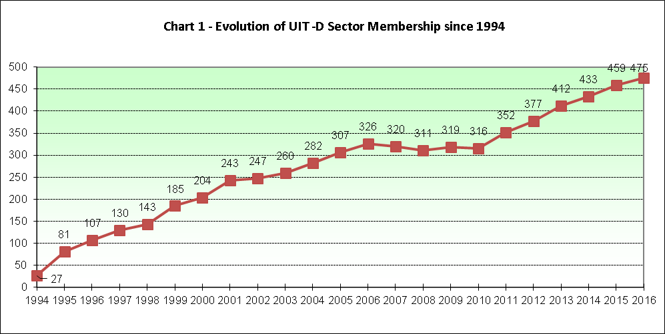

**Graphique 1 – Evolution du nombre de Membres du Secteur de l'UIT-D depuis 1994**

Les Graphiques 2 et 3 indiquent la répartition des Membres de l'UIT-D par catégorie et par région.

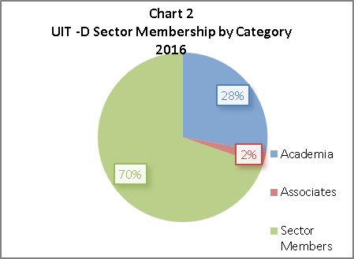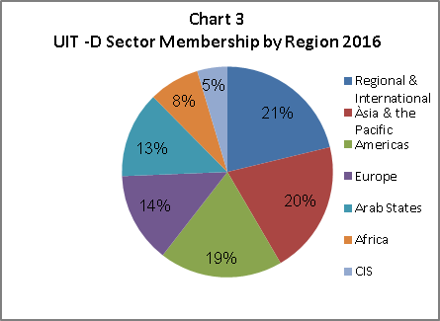

**Graphique 2  
Répartition des Membres de l'UIT-D par catégorie – 2016**

**Graphique 3  
Répartition des Membres de l'UIT-D par région – 2016**

CEI

Afrique

Europe

Asie & Pacifique

Membres de Secteur

Etats arabes

Amériques

Régional & international

Associés

Etablissements universitaires

# 4 Principales mesures

Le BDT a pris une série de mesures stratégiques et intensifiera ses efforts pour améliorer ses produits et services.

4.1 **Communication avec les membres**: Le BDT a continué d'organiser desrencontres informelles destinées à faciliter les contacts en réseau lors de la réunion de 2016 du GCDT, des réunions des commissions d'études de l'UIT-D tenues en 2016, et de plusieurs autres réunions et manifestations de l'UIT, afin de mieux comprendre et satisfaire les besoins des Membres de l'UIT‑D. Ces consultations, ainsi que l'enquête annuelle sur les services fournis aux membres, ont montré que les membres attachent de l'importance aux plates-formes de partage des connaissances ainsi qu'aux publications existantes de l'UIT-D et font ressortir les domaines dans lesquels des améliorations pourraient être apportées aux services sur le plan des outils de communication, comme les installations de participation à distance, les outils web et les informations disponibles sur les sites web. La technologie 5G, l'Internet des objets, la large bande, les communications mobiles et les mégadonnées figurent parmi les sujets qui suscitent le plus d'intérêt, en plus de ceux identifies dans le cadre des enquêtes des commissions d'études de l'UIT‑D. Enfin, les membres se sont dits intéressés par un espace en ligne réservé aux Membres, actuellement créé dans le cadre d'un effort intersectoriel à l'échelle de l'UIT, qui devra permettre l'élaboration de contenus personnalisés et l'amélioration des contacts en réseau ainsi que la collaboration entre les membres.

4.2**Outils et services pour les Membres du Secteur de l'UIT-D**: Les plates-formes de diffusion de l'information, comme le portail des Membres du Secteur de l'UIT-D (<http://www.itu.int/fr/UIT-D/Membership/Pages/default.aspx>), ont été constamment enrichies en informations et données. Sur la base de questions posées périodiquement par des membres potentiels et des nouveaux membres, on a élaboré en 2016 une rubrique "FAQ" (questions les plus fréquemment posées). Le BDT s'efforce d'améliorer encore ses supports de sensibilisation et de communication et collabore, dans le cadre des efforts déployés dans l'ensemble de l'UIT, en vue de créer et de mettre en place à l'UIT un espace en ligne réservé aux Membres.

4.3**Renforcer la participation** **des établissements universitaires membres aux travaux de l'UIT**: La réunion du réseau d' établissements universitaires participant aux travaux de l'UIT-D, convoquée par le BDT en septembre 2015, a fait ressortir la nécessité de créer de nouvelles plates‑formes et de nouveaux types de travaux de recherche axés sur la collaboration. Dans cette optique, et à la suite de consultations menées avec plusieurs établissements universitaires membres en vue de rechercher et d'identifier des experts de renom de la communauté scientifique qui seraient prêts à mener des activités et des travaux de recherche à titre gracieux, le BDT procède actuellement à une étude détaillée sur le rôle et les incidences des TIC au service du développement durable, l'accent étant mis sur l'innovation, la création d'emplois et la croissance économique. Cette initiative pilote en faveur de travaux de recherche reposant sur les milieux universitaires a progressé de manière satisfaisante et le rapport sera présenté à la CMDT‑17. Cette initiative a également débouché sur l'adhésion de nouveaux établissements universitaires en tant que membres, a permis une interaction accrue avec le réseau de contacts étoffé de chaque auteur et a confirmé l'intérêt que présentait l'étude de modalités de collaboration de cette nature.

Le BDT a mené une expérience pilote en 2016, en demandant à des établissements universitaires membres basés en Suisse d'inviter 20 étudiants à découvrir et mieux comprendre le rôle et le mandat de l'UIT‑D et à acquérir une expérience concrète des débats relatifs au programme de développement des TIC, en observant le fonctionnement d'une plate-forme de partage des connaissances neutre et multi-parties prenantes analogue aux réunions des commissions d'études de l'UIT‑D qui se tiennent à Genève.

4.4 **Renforcer la participation du secteur privé aux travaux de l'UIT -D**: Les 6ème et 7ème éditions des réunions des directeurs de la réglementation (CCRO) dans le secteur privé ont eu lieu en 2016 et ont rassemblé de hauts dirigeants du secteur pour partager leur expérience et échanger leurs idées sur la façon de renforcer la participation du secteur privé et sa mobilisation au service d'initiatives et de projets à l'échelle mondiale, régionale et nationale, et pour identifier des mécanismes qui rendent l'environnement plus propice au développement futur du secteur. En particulier, une proposition relative à l'accès financier universel 2020 (UFA), présentée dans le cadre de la de la réunion des directeurs de la réglementation (CRO), a été appuyée par les participants, qui ont décidé de créer un groupe de travail CRO (GT CRO) sur l'inclusion financière numérique (DFI).

4.5 **Plate-forme de mobilisation et de partenariat intersectorielle dans un écosystème des TIC post-convergence**: Le BDT a continué de mieux faire connaître les avantages que présente la qualité de membre de Secteur de l'UIT‑D dans le cadre de ses diverses manifestations UIT‑D et non-UIT‑D. La diversité croissante des Membres de Secteur de l'UIT-D est un facteur favorable aux débats et à la collaboration avec des acteurs non traditionnels du secteur des TIC (par exemple, la Gates Foundation, MasterCard, Walt Disney, etc.). Dans cette optique, en septembre 2016, le BDT a organisé un [Dialogue entre partenaires sur "les TIC au service des ODD"](http://www.itu.int/en/ITU-D/Membership/Pages/events/2016/PartnershipDialogueICT4SDGs/AcademiaNetwork01.aspx), qui a réuni plus de 70 participants. Ce Dialogue visait à offrir une plate-forme pour les Membres de l'UIT‑D et les partenaires du Secteur de l'UIT-D, y compris les entités des secteurs public et privé, les établissements universitaires et d'autres parties prenantes, en vue de renforcer leur sensibilisation et leur participation aux activités du BDT, en partageant des services et des produits existants, ainsi que des possibilités de partenariat intersectorielles au service de la réalisation des ODD.

# 5 Perspectives d'avenir

Le BDT continuera de mettre en oeuvre des programmes, des projets, des initiatives et des activités reposant sur les contributions des membres, dans ses domaines d'activité, et de renforcer les services, les produits et les outils de communication à l'intention des membres, de façon à favoriser une plus grande mobilisation des membres existants, nouveaux et potentiels.

Les mesures reposant sur une approche axée sur les résultats consisteront essentiellement à créer de nouvelles plates-formes de partenariat et de partage des connaissances multipartites et à favoriser la prise en considération des membres de longue date, l'ouverture à de nouveaux membres et la collaboration dans le cadre des efforts déployés dans l'ensemble de l'Union, pour créer et mettre en place un espace en ligne réservé aux membres à l'UIT.

\_\_\_\_\_\_\_\_\_\_\_\_\_\_

1. Voir le Document [CWG-FHR 7/2 (Rév.1)](http://www.itu.int/md/S17-CLCWGFHRM7-C-0002/fr). [↑](#footnote-ref-1)
2. Voir le document [CWG-FHR-INF 7/2](http://www.itu.int/md/S17-CLCWGFHRM7-INF-0002/fr), qui présente l'évolution actuelle de la répartition régionale, la taille et le type d'entreprise ainsi que les obstacles susceptibles de limiter une participation accrue des PME aux activités de l'UIT. [↑](#footnote-ref-2)
3. Voir le Document [CWG-FHR 7/4](https://www.itu.int/md/S17-CLCWGFHRM7-C-0004/fr), en ce qui concerne l'accroissement du nombre de Membres de Secteur contribuant à taux plein (Annexe 2). [↑](#footnote-ref-3)